Febrúar

Í febrúar er bolludagur, sprengidagur og öskudagur þannig við ætlum að syngja lög sem tengjast þessum dögum. Þegar börn læra ný lög og orðin í lögunum eru útskýrð bætast þau við orðaforðann þeirra. Kennarar velja hvaða lög eða hvaða erindi úr lögum henta börnunum í þeirra hóp.
Frost er úti  Frost er úti fuglinn minn,  ég finn hvað þér er kalt.  Nærðu engu’ í nefið þitt  því nú er frosið allt.  En ef þú bíður augnablik  ég ætla’ að flýta mér  og biðja’ hana mömmu mína  um mylsnu handa þér.  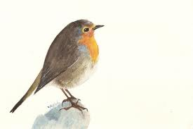  Nú er úti norðanvindur  Nú er úti norðanvindur,  nú er hvítur Esjutindur.  Ef ég ætti úti kindur  þá mundi ég láta þær allar inn,  elsku besti vinur minn.  Úmbarassa, úmbarassa, úmbarassa-sa.  Úmbarassa, úmbarassa, úmbarassa-sa.  Upp er runninn öskudagur,  ákaflega skír og fagur.  Einn með poka ekki ragur  úti vappar heims um ból.  Góðan daginn, gleðileg jól  Úmbarassa ...  Elsku besti stálagrér,  heyrirðu hvað ég segi þér:  “Þú hefur étið úldið smér,  og dálítið af snæri,  elsku vinurinn kæri”.  Úmbarassa ... | 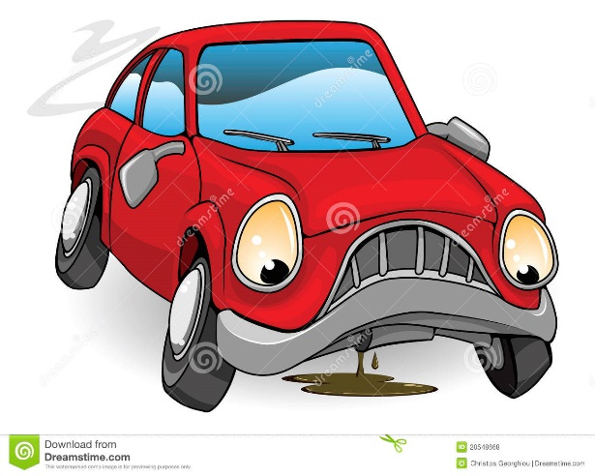  “Druslu-lagið”  Við setjum svissinn á  og við kúplum gírnum frá,  það er startað og druslan fer í gang!  Drun, drun!!  Það er enginn vandi að aka bifreið,  ef maður bara kemur henni í gang.  Drun, drun!!  Kubbahús  Kubbahús við byggjum brátt,  Báðum lófum smellum hátt.  Kubbum röðum sitt á hvað  (hvíslað) -Hver vill skemma það?  BÚMM!!!  Þarna sé ég fé á beit,  ei er því að leyna.  Nú er ég kominn upp í sveit  á rútunni hans Steina.  Skilurðu hvað ég meina?  Úmbarassa ...  Höfði stingur undir væng,  hleypur nú á snærið.  Hún Gunna liggur undir sæng,  öll nema annað lærið.  Nú er tækifærið.  Úmbarassa ...  Út í bæ á öskudag  Út í bæ á öskudag  eru skrýtin læti.  Krakkar á því kunna lag,  kvik og létt á fæti  Létt og hljótt þau læðast um  lauma á fólkið pokunum.  Tralla la la la…  Allir hlæja á öskudaginn,  (lag:Jólasveinar einn og átta)  Allir hlæja á öskudaginn,  Ó, hve mér finnst gaman þá.  Hlaupa lítil börn um bæinn  Og bera poka til og frá.
Karl gekk út um morguntíma*  Karl gekk út um morguntíma  taldi alla sauði sína,  einn og tveir og þrír og fjórir, allir voru þeir.  Með höndunum gerum við klapp, klapp, klapp  með fótunum gerum við stapp stapp stapp.  Einn, tveir, þrír, ofur lítið spor,  einmitt á þennan hátt er leikur vor.  Hreyfingar  Einn og tveir...: benda með vísifingri eins og verið sé að telja  Klapp, klapp, klapp: klappa saman lófunum (x3)  Stapp, stapp, stapp: stappa niður fótunum (x3)  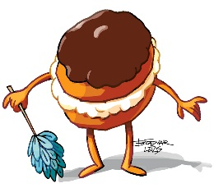  Pósturinn Páll  Pósturinn Páll, pósturinn Páll,  pósturinn Páll og kötturinn Njáll.  Sést hann síðla nætur.  Seinn er ekki á fætur.  Lætur pakka og bréf í bílinn sinn.  Pósturinn Páll, pósturinn Páll,  pósturinn Páll og kötturinn Njáll.  Fuglasöngur fagur  Fyrirmyndar dagur  Hress af stað fer Páll með póstbílinn.  Börnin þekkja Pál og bílinn hans.  Brosa og heilsa allir er Palli veifar.  kannski, vertu þó ekki of viss.  Heyrist bank: Bank! Bank!  Hringt: Dring! Dring!  Um lúgu læðist bréf. | Bolludagur – Sprengidagur –Öskudagur  Lag: Við erum söngvasveinar  Texti: Herdís Egilsdóttir  Á bolludegi fer ég með bolluvönd á kreik.  Mér alltaf þykir gaman að iðka þennan leik.  Ég bolla og bolla, á bossann á þér fast ég slæ,  bolla og bolla og bollu í laun ég fæ.  Já, bragðgóðar eru bollurnar, bollurnar, bollurnar, já, bragðgóðar eru bollurnar, húllum hæ.  Á sprengidegi er bumban að springa hreint á mér, því magnið er ei smátt sem í magann á mér fer.  Af saltkjöti og baunum ég saðningu í magann fæ, af saltkjöti og baunum, ég saddur er og hlæ.  Já, bragðgóðar eru baunirnar, baunirnar,baunirnar, já, bragðgóðar eru baunirnar, húllum hæ.  Á öskudegi fer ég með öskupoka af stað og elti menn og konur sem ekkert vita um það.  Hengi svo poka á hinn og þennan sem ég næ, lauma á poka, læðist burt og hlæ.  Svo dingla þeir þarna pokarnir, pokarnir, pokarnir, svo dingla þeir þarna pokarnir, húllum hæ.  Pósturinn Páll, pósturinn Páll,  pósturinn Páll og kötturinn Njáll.  Menn kalla póstinn Palla  Hans prúða köttinn Njalla  Í rauðum bíl þeir brun' um þjóðveginn  Börnin þekkja Pál og bílinn hans.  Brosa og heilsa allir er Palli veifar.  Kannski, vertu þó ekki of viss.  Heyrist bank: Bank! Bank!  Hringt: Dring! Dring!  Um lúgu læðist bréf.  lúgu læðist bréf.  Pósturinn Páll, pósturinn Páll,

